Комитет по образованию администрации муниципального образования «Город Саратов»

Муниципальное автономное учреждение дополнительного образования

**«Дворец творчества детей и молодежи»**

**Методическое пособие по английскому языку объединения «Полиглот»**

Возраст учащихся – 9 – 13 лет

Автор:

педагог дополнительного образования

Бадамшина А.А.

Саратов 2017-2018 г.

Иностранный язык сегодня становится в большей мере средством жизнеобеспечения общества. Роль иностранного языка возрастает в связи с развитием экономических связей, с интернационализацией народной дипломатии. Иноязычная грамотность способствует формированию достойного образа россиянина за рубежом, позволяет разрушить барьер недоверия, дает возможность нести и распространять свою культуру и осваивать культуру других народов.

Иностранный язык стал обязательным компонентом обучения не только в школах, но и во многих дошкольных учреждениях, на разных курсах, в кружках, в семье. Раннее обучение иностранному языку создает прекрасные возможности для того, чтобы вызвать интерес к языковому и культурному многообразию мира, уважение к языкам и культурам других народов, способствует развитию коммуникативно–речевого такта.

Изучение иностранного языка в последние десятилетия входит в жизнь детей как одна из составных частей его жизни: ребенок слышит иностранную речь в СМИ, путешествуя за границу, пользуясь Интернетом и просто компьютером.

Познание мира, в том числе, и познание неродного языка, в школьном возрасте чаще всего происходит в деятельностно – игровой ситуации. **Игра** – главный мотивационный движитель ребенка. Именно это и определило основной учебный принцип: весь учебный материал подается, главным образом, в виде занимательных **заданий и упражнений**.

Ребенок рисует и раскрашивает картинки, находит соответствия между словами и предметами, опираясь на все увеличивающийся объем знаний английского языка. И ему это приятно, потому что раньше, когда он совсем не знал английского языка, он бы таких заданий выполнить не мог. В процессе рисования, раскрашивания, решения логических задач ребенок все время получает положительные эмоции: ведь каждое выполненное задание – это его маленькая победа.

Процесс обучения иностранному языку строится **на устной и письменной основах**, также игровой форме с использованием стихов, песен, считалок на изучаемом иностранном языке.

Данное пособие содержит описание некоторых  **игр** для детей школьного возраста, изучающих английский язык; картинки-помощники для раздаточного материала. Подобранные игры способствуют закреплению лексического материала по разным темам. Игры занимательны и полезны.

Материалом данного пособия послужили **собственные наработки**, полученные в результате педагогической практики. Занимательный характер подачи материала способствует поддержанию интереса ребенка к обучению английского языка, а разнообразные задания стимулируют развитие логического и творческого мышления, что повышает уровень развития детей.

***Примерная структура занятия***

***Организационный момент или приветствие*** (нужно не только поздороваться с детьми, а также узнать их настроение и т. д.).

На следующем этапе занятия происходит ***активизация усвоенного материала на предыдущих занятиях***. В зависимости от содержания материала эта часть занятия может проходить в форме ответов и вопросов, игры, составления диалога.

Обязательно включать элемент ***аудирования***, чтобы дети учились понимать на слух рассказ или сказку.

Затем происходит ***знакомство с новым материалом*** с использованием яркого наглядного пособия и первичное его закрепление.

Чтобы на занятиях было интересно и не утомительно, для детей необходимо использовать ***разные виды деятельности***.

***Языковые игры на уроках английского языка для детей 9-10 лет на тему “My Home”***

Лексика, вводимая на первых занятиях по данной теме, обычно запоминается учащимися легко, так как это в основном существительные, иллюстрируемые картинками и предметами.

Сложнее усваивается учащимися здесь речевой оборот “There is (are)…”, также вопросительная конструкция данного оборота и краткие ответы на эти вопросы.

Большую помощь в решении данных вопросов оказывают языковые игры. Эти игры направлены на знакомство с новой лексикой, на ее закрепление, на применение ее в устной речи, введение речевого оборота “There is (are)…”, на его закрепление, формирование умения использовать при описании комнаты, на отработку и закрепление вопросительной структуры данного речевого оборота “Is (Are) there …” и кратких ответов на эти вопросы и т.д. Также, они способствуют развитию восприятия, внимания, воображения, мышления, памяти. Воспитывается чувство коллективизма, товарищество, взаимопомощь, взаимоуважение и т.д.

***Игра “Угадай”***

Педагог развешивает на доске картинки по теме, один учащийся выходит к доске и загадывает слово. Остальные учащиеся стараются угадать данное слово. Ученик, угадавший слово, становится ведущим в игре.

– Is it a hall?  
– No, it is not.  
– Is it a bedroom?  
– Yes, it is.’

**Игра “Будь внимателен”**

Педагог от имени Хоббита организует игру. Хоббит показывает картинки и называет предмет, изображенный на ней. Если утверждение правильное – ученик повторяет его, если оно неверное – ученик исправляет его.

It is a carpet (It is a carpet.)  
It is a lamp (It is not a lamp. It is a fireplace.)

**Игра “Что исчезло”**

На доске вывешиваются картинки, учащиеся называют предметы мебели, изображенные на картинках. Затем закрывают глаза, и учитель убирает одну из картинок. Дети открывают глаза и называют исчезнувший предмет. Учитель может видоизменить игру и попросить запомнить не только картинки, но и их последовательность. В этом случае учитель не убирает картинки, а меняет их местами.

**Игра “Магазин”**

Учитель обращает внимание детей на вывеску “магазин” и картинки на доске и сообщает, что дети будут покупателями. Но под каждой картинкой необходимо сделать надпись и определить цену товара. Ученики по очереди выходят к доске и делают соответствующие подписи к картинкам. Например, ученик пишет слово “mirror” и цену “five pounds” под картинкой.

**Игра “Снежный ком”**

Первый ребенок называет слово, второй повторяет его слово и добавляет свое, следующий называет уже два слова и свое и т. д.

A kitchen, a sofa, a wall, a lamp etc.

**Игра “Переводчик”**

Учащиеся встают в круг, учитель – в центре круга. Учитель по очереди бросает мяч ученикам и произносит различные словосочетания на русском языке. Учащиеся переводят их и бросают мяч учителю.

Большое зеркало – a big mirror.  
Смотреть телевизор – to watch TV.  
Желтый ковер – yellow carpet.  
Etc.

Далее представлены картинки для занятий с детьми 11-13 лет на темы:

**Любимые актеры**

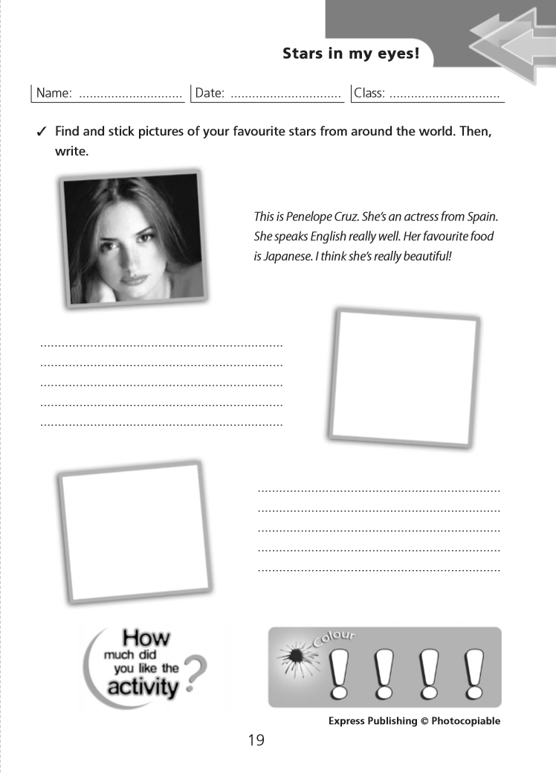

**Откуда ты?**

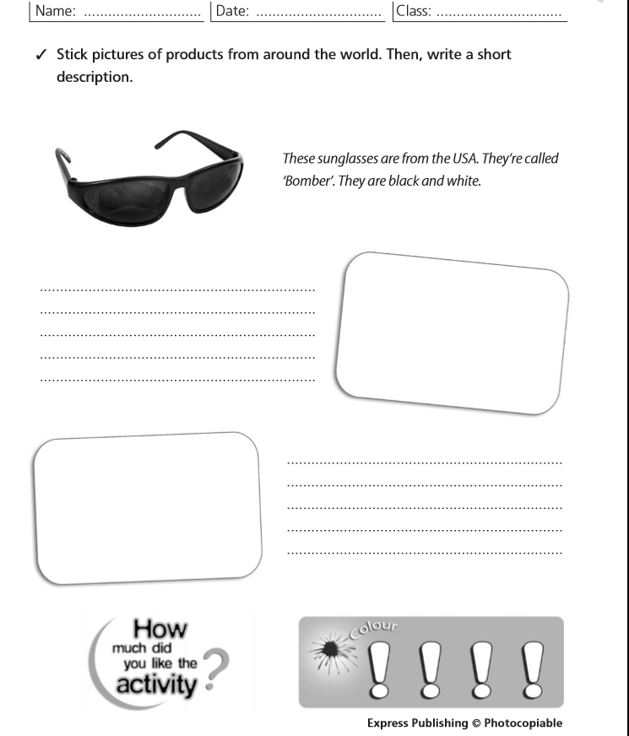

**Работа**

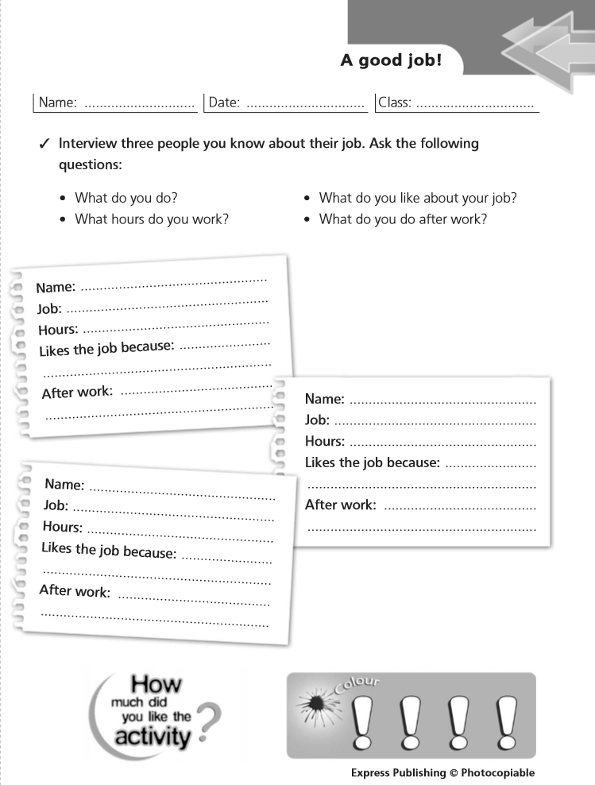

**Еда**

